HTTP/HTML/CSS

Les différentes requetes HTTP :

Requête

Verbe/Méthode « GET » est la première information envoyé au serveur http.
Pour récuperer.
Exemple de requete:
GET http://www.google.fr[:80] version ; entêtes ; clé : valeur ; corps de la page

Les entetes sont optionnel.

Reponse

Status ; libellé entêtes ; clé : valeur ; corps de la page

Code HTTP
Code 1xx : Les informations

Code 2xx : la requete c'est bien passé du coté server (Ok)

Code 3xx : redirections

Code 4xx : erreur lier à la page (client)

Code 5xx : erreur lié au serveur

URL (Uniform Ressource Locator): Emplacement de la ressource

URN (Uniform Ressource Name): Nom d'une ressource

URI (Uniform Ressource Identifier): Identifiant unique d'une ressource
URI = URL + URN

transmettre des variables
?variable=valeur

POST

Cookies :

Requete

en mode multipage : a chaque interaction on recoit le corps de la page HTML.

En mode SPA :
La 1ere interaction recoit le corps de la page HTML puis le reste des interactions c'est le moteur JS qui s'occupe d'afficher la page. Plus jamais il n'affichera une page dans le corps de la requetes. Il n'échange que des données avec le serveur web.

Les frameworks

Manisfest // comme un fichier unattended.xml pour rendre une appli installable avec déjà une config

Service workers// comme un proxy : il intercepte tout, on peut y mettre un bout de code à cette endroit. On peut faire un site hors ligne avec : la première fois on va réellement sur le site et ensuite il est stocké dans le cache storage.

Cookie //possède un nom, une valeur, un domaine, un chemin, une taille, une date d'expiration etc.

Local Storage //Clé – valeur, on peut y stocker par exemple le panier de qq'un qui n'est pas identifier.

Session Storage //Clé – valeur, mais ne dure que le temps de l'onglet

WebSQL //n'est plus utilisé : faire du SQL dans le navigateur.

O
JWT.io : site qui permet de déchiffrer une token

REST (CRUD)
Get (lecture)
Post (ecriture)
Put (modification)
Delete (Supression)

HTML5
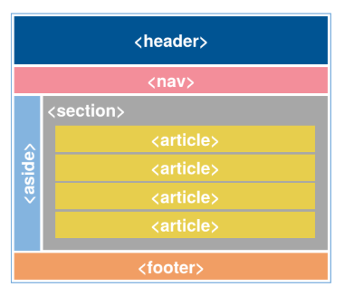

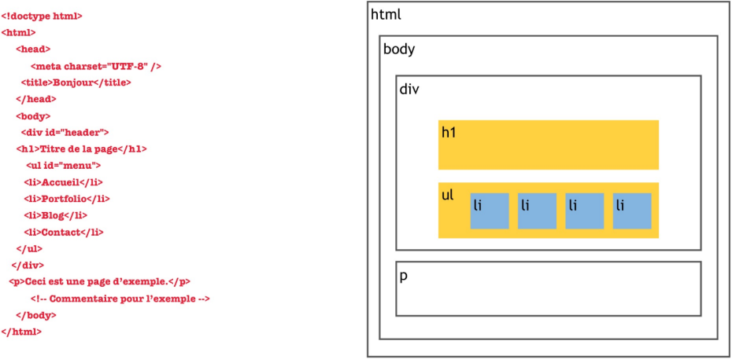

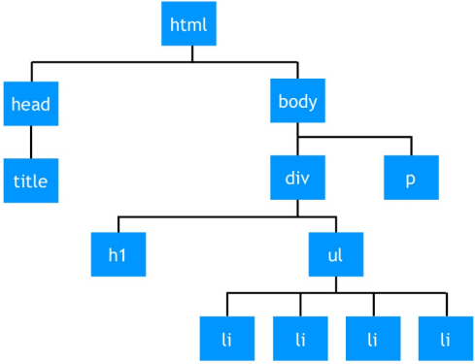

Dans le <head></head> il y a la balise <title></title> qui permet de mettre un titre à l'onglet.

Le body commence le plus à gauche.

Pour structurer le doc html <div> et <span>

input c'est la case

mettre une image au milieu :

Dans un div :
faire margin-left:auto ;
margin-right : auto
.header{
position : fixed
bottom : 0
left : 100% ?
right:100% ?
}

.footer{
position : fixed
bottom : 0
left : 100% ?
right:100% ?
}
inline c'est l’ancêtre du flex
display : block pour que l'affichage prenne la largeur entière du block.
Display : inline se met sur la meme ligne.

un flex sert a etre flexible
trois div en flex se mettent sur la meme ligne.

Bootstrap

RD : Responsive Design

.row
.col
espacement : margin padding

Dessiner des blocs en html

media query : condition exemple, si je suis dans cette taille, un ficher css par média query

le css a des priorité :
surcharge : exemple :

.toto{
background-color : #FFFFF
}

.toto{
background-color : blue ;
}
,
toto est une class surchargé : l'ordre est important, le toto du bas (blue) est celui qui s'applique. Héritage descendant.

DRY : Don't Repeat You
KISS : ?
YAGNI : ?
SOLID : SRP O ? L ? I : ségrégation des Interfaces ; D ?
SRP principe de responsabilité unique : // CSS ?

Open/close //java

Liskov : héritage / polymorphysme : //java

I: plein de petites interfaces qui ont des méthodes plutôt que de faire // CSS ?

D: //java

div class= « Contrat de linterface deuxiemeContrat»

faire plein de petite class CSS

https://fr.wikipedia.org/wiki/SOLID_(informatique)

Bootstrap existe depuis 2011 par twitter.
Node js permet de faire du javascript

NPM: Node Package Manager, est l'équivalent de MAVEN. La plupart des librairies sont dedans.

Il y a un dossier qu'il ne faut pas
installer node JS
npm init sur le dossier de travail
npm install bootstrap

dans le git il faut exclure le dossier node_module
.gitignore[
node_module
]

git pull
npm install

mettre ces ligne pour faire du bootstrap
<script src="https://code.jquery.com/jquery-3.3.1.slim.min.js" integrity="sha384-q8i/X+965DzO0rT7abK41JStQIAqVgRVzpbzo5smXKp4YfRvH+8abtTE1Pi6jizo" crossorigin="anonymous"></script>
<script src="https://cdnjs.cloudflare.com/ajax/libs/popper.js/1.14.7/umd/popper.min.js" integrity="sha384-UO2eT0CpHqdSJQ6hJty5KVphtPhzWj9WO1clHTMGa3JDZwrnQq4sF86dIHNDz0W1" crossorigin="anonymous"></script>
<script src="https://stackpath.bootstrapcdn.com/boot

Quand on met un site en production :
minification
compression
bundle

margin : parent
padding : enfant

une page est découper en largeur en huit morceau

col-[taille] //taille jusqu'à douze
col-2 column de taille 2

col-sm border : //sm pour small, les petits écran s'adaptent

row c'est un flex

En CSS placeholder c'est du faux texte

media query sert à modifier le code css en fonction de la taille de l'écran par exemple

paddin : à linterieur de l'élément
margin : à l'extérieur de l'élément

row fait des lignes
col c'est les collones
d-sm-none d-sm-block d-md-none= display cette class pour les écrans small : d-sm-block

